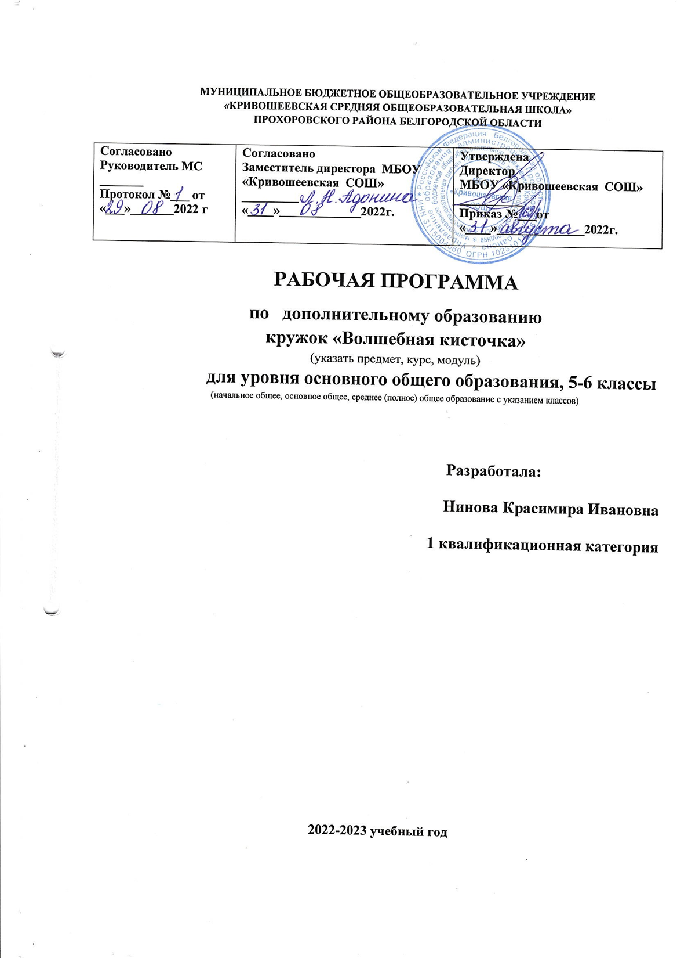

Пояснительная записка.

Направленность программы «Волшебная кисточка» является программой художественно-творческой направленности, предполагает кружковой уровень освоения знаний и практических навыков, по функциональному предназначению – учебно-познавательной, по времени реализации –1 год обучения. Разработана на типовых программ по изобразительному искусству. Является модифицированной.
Актуальность программы обусловлена тем, что происходит сближение содержания программы с особенностями нашей жизни, такой динамичной и бурно меняющейся, требующей от человека активных действий. Уже сегодня обществу нужны компетентные и самостоятельные, готовые к сотрудничеству люди.
Приобщение к искусству, на протяжении всей истории человечества было неотъемлемой частью национальной культуры. И сегодня особое внимание уделяется культуре, искусству и приобщению детей к здоровому образу жизни, к общечеловеческим ценностям. Укрепление психического и физического здоровья. Получение общего эстетического, морального и физического развития.
В настоящее время возникает необходимость в новых подходах к преподаванию эстетических искусств, способных решать современные задачи творческого восприятия и развития личности в целом.
В системе эстетического, творческого воспитания подрастающего поколения особая роль принадлежит изобразительному искусству. Умение видеть и понимать красоту окружающего мира, способствует воспитанию культуры чувств, развитию художественно-эстетического вкуса, трудовой и творческой активности, воспитывает целеустремленность, усидчивость, чувство взаимопомощи, дает возможность творческой самореализации личности.
Занятия изобразительным искусством являются эффективным средством приобщения детей к изучению народных традиций. Знания, умения, навыки воспитанники демонстрируют своим сверстникам, выставляя свои работы.
Сегодня, когда во многих общеобразовательных школах на изучение изобразительного искусства отводится ограниченное время, развитие художественного творчества школьников через систему дополнительного образования детей становится особенно актуальным.
Необходимо разбудить в каждом ребёнке стремление к художественному самовыражению и творчеству, добиться того, чтобы работа вызывала чувство радости и удовлетворения. Это касается всех обучающихся, ведь в кружковое объединение принимаются дети с разной степенью одарённости и различным уровнем базовой подготовки, что обязывает педагога учитывать индивидуальные особенности детей, обеспечивать индивидуальный подход к каждому ребёнку.
Новизна программы состоит в том, что в процессе обучения учащиеся получают знания о закономерностях построения формы, о линейной и воздушной перспективе, цветоведении, композиции, декоративной стилизации форм, правилах лепки, рисования, аппликации, а также о наиболее выдающихся мастерах изобразительного искусства, красоте природы и человеческих чувств.
Педагогическая целесообразность программы объясняется формированием высокого интеллекта духовности через мастерство. Целый ряд специальных заданий на наблюдение, сравнение, домысливание, фантазирование служат для достижения этого. Программа направлена на то, чтобы через труд и искусство приобщить детей к творчеству.
Отличительные особенности данной образовательной программы от уже существующих в этой области заключается в том, что программа ориентирована на применение широкого комплекса различного дополнительного материала по изобразительному искусству.
Программой предусмотрено, чтобы каждое занятие было направлено на овладение основами изобразительного искусства, на приобщение обучающихся к активной познавательной и творческой работе. Процесс обучения изобразительному искусству строится на единстве активных и увлекательных методов и приемов учебной работы, при которой в процессе усвоения знаний, законов и правил изобразительного искусства у школьников развиваются творческие начала.
Образовательный процесс имеет ряд преимуществ:
- занятия в свободное время;
- обучение организовано на добровольных началах всех сторон (обучающиеся, родители, педагоги);
- обучающимся предоставляется возможность удовлетворения своих интересов и сочетания различных направлений и форм занятия.
Возраст обучающихся, участвующих в реализации данной образовательной программы – ученики 5-6 классов.
Принцип построения программы:
Основные дидактические принципы программы: доступность и наглядность, последовательность и систематичность обучения и воспитания, учет возрастных и индивидуальных особенностей детей. Обучаясь по данной программе, дети проходят путь от простого к сложному, где учитывается возврат к пройденному материалу на новом, более сложном творческом уровне.
Программа рассчитана на 1 год обучения. Всего на освоение программы отводится 68 часов. Занятия проводятся 1 раз в неделю, продолжительностью - 2 часа. Длительность каждого учебного занятия составляет 40 минут.
Формы занятий
Одно из главных условий успеха обучения и развития творчества обучающихся – это индивидуальный подход к каждому ребенку. Важен и принцип обучения и воспитания в коллективе. Он предполагает сочетание коллективных, групповых, индивидуальных форм организации на занятиях. Коллективные задания вводятся в программу с целью формирования опыта общения и чувства коллективизма. Результаты коллективного художественного труда обучающихся находят применение в оформлении кабинетов, мероприятий, коридоров. Кроме того, выполненные на занятиях художественные работы используются как подарки для родных, друзей, ветеранов войны и труда. Общественное положение результатов художественной деятельности школьников имеет большое значение в воспитательном процессе.
Методы
Для качественного развития творческой деятельности юных художников программой предусмотрено:
- Предоставление обучающемуся свободы в выборе деятельности, в выборе способов работы, в выборе тем.
- Система постоянно усложняющихся заданий с разными вариантами сложности позволяет овладевать приемами творческой работы всеми обучающимися.
- В каждом задании предусматривается исполнительский и творческий компонент.
- Создание увлекательной, но не развлекательной атмосферы занятий. Наряду с элементами творчества необходимы трудовые усилия.
- Создание ситуации успеха, чувства удовлетворения от процесса деятельности.
- Объекты творчества обучающихся имеют значимость для них самих и для общества.
Обучающимся предоставляется возможность выбора художественной формы, художественных средств выразительности. Они приобретают опыт художественной деятельности в графике, живописи. В любом деле нужна «золотая середина». Если развивать у ребенка только фантазию или учить только копировать, не связывая эти задания с грамотным выполнением работы, значит, в конце концов, загнать ученика в тупик. Поэтому, традиционно совмещаются правила рисования с элементами фантазии.
Теоретические знания по всем разделам программы даются на самых первых занятиях, а затем закрепляются в практической работе.
Практические занятия и развитие художественного восприятия представлены в программе в их содержательном единстве. Применяются такие методы, как репродуктивный (воспроизводящий); иллюстративный (объяснение сопровождается демонстрацией наглядного материала); проблемный (педагог ставит проблему и вместе с детьми ищет пути её решения); эвристический (проблема формулируется детьми, ими и предлагаются способы её решения).
Среди методов такие, как беседа, объяснение, лекция, игра, конкурсы, выставки, праздники, эксперименты, а также групповые, комбинированные, чисто практические занятия. Некоторые занятия проходят в форме самостоятельной работы (постановки натюрмортов, пленэры), где стимулируется самостоятельное творчество. К самостоятельным относятся также итоговые работы по результатам прохождения каждого блока, полугодия и года. В начале каждого занятия несколько минут отведено теоретической беседе, завершается занятие просмотром работ и их обсуждением.
В период обучения происходит постепенное усложнение материала. Широко применяются занятия по методике, мастер — классы, когда педагог вместе с обучающимися выполняет живописную работу, последовательно комментируя все стадии ее выполнения, задавая наводящие и контрольные вопросы по ходу выполнения работы, находя ученические ошибки и подсказывая пути их исправления. Наглядность является самым прямым путём обучения в любой области, а особенно в изобразительном искусстве.
Основная цель программы:
Приобщение через изобразительное творчество к искусству, развитие эстетической отзывчивости, формирование творческой и созидающей личности, социальное и профессиональное самоопределение.
Задачи данной программы:
Поставленная цель раскрывается в триединстве следующих задач:
- воспитательной – формирование эмоционально-ценностного отношения к окружающему миру через художественное творчество, восприятие духовного опыта человечества – как основу приобретения личностного опыта и самосозидания;
- художественно-творческой – развития творческих способностей, фантазии и воображения, образного мышления, используя игру цвета и фактуры, нестандартных приемов и решений в реализации творческих идей;
- технической – освоения практических приемов и навыков изобразительного мастерства (рисунка, живописи и композиции).
В целом занятия в кружке способствуют разностороннему и гармоническому развитию личности ребенка, раскрытию творческих способностей, решению задач трудового, нравственного и эстетического воспитания.

Тематический план
работы кружка «Волшебная кисточка»

№ заня тия п/п | Название темы | Количество часов |  |  | Формы организации занятий | Формы аттестации (контроля)
 |  | Всего | Тео-рия | Прак-тика
1. | «Знакомство со школой рисования» | 4 | 1 | 3 | Групповая форма | Творческая работа. Конкурс - выставка
2. | Выход в природу. Выполнение эскизов и набросков отдельных элементов природы. Выполнение нескольких этюдов осеннего пейзажа «на состояние». | 4 | 1 | 3 | Индивидуальная форма | Самостоятельная работа,
3. | Быстрые зарисовки животных с натуры. Рисование животных мягким материалом (пастель) | 4 | 1 | 3 | Индивидуальная форма | Вернисаж
4. | Рисование животных (гуашь) | 4 | 1 | 3 | Индивидуальная форма | Творческая работа
5. | Рисование осеннего натюрморта | 4 | 1 | 3 | Индивидуальная форма | Творческая работа. Вернисаж
6. | «Натюрморт» | 4 | 1 | 3 | Индивидуально-групповая форма | Конкурс - выставка
7. | Закат на море | 4 | 1 | 3 | Индивидуально-групповая форма | Выставка
8. | «Волшебные снежинки» | 4 | 1 | 3 | Индивидуально-групповая форма | Творческая работа. Конкурс - выставка
9. | Рисование новогоднего плаката | 4 | 1 | 3 | Индивидуально-групповая форма | Творческая работа.
10. | Декоративная работа из полос бумаги (квиллинг) | 4 | 1 | 3 | Индивидуальная форма | Творческая работа
11. | «Рукавичка» | 4 | 1 | 3 | Индивидуальная форма | Творческая работа. Выставка
12. | «Одуванчики» | 4 | 1 | 3 | Индивидуальная форма | Творческая работа. Выставка
13. | «Чудеса монотипии» | 4 | 1 | 3 | Индивидуальная форма | Самостоятельная творческая работа. Выставка
14. | «Мамочка» | 4 | - | 4 | Индивидуально-групповая форма | Конкурс - выставка
15. | «Сердечные поздравления» | 4 | 1 | 3 | Индивидуально-групповая форма | Творческая работа. Вернисаж
16. | «Путешествие в страну Вообразилию» | 4 | 1 | 3 | Групповая форма | Самостоятельная работа. Выставка
 | Итого часов | 68 | 15 | 53

Ожидаемые результаты освоения программы:
Главным результатом реализации программы является создание каждым обучающимся своего оригинального продукта, а главным критерием оценки обучающегося является не столько его талантливость, сколько его способность трудиться, способность упорно добиваться достижения нужного результата, ведь овладеть всеми секретами изобразительного искусства может каждый, по-настоящему желающий этого ребёнок.
ЗНАНИЯ И УМЕНИЯ
К концу обучения учащиеся 5-х и 6-х классов должны знать:
— основные этапы развития русского и зарубежного изобразительного искусства, национальные традиции в изобразительном и декоративно-прикладном искусстве, искусство и памятники культуры своего края;
— систему теоретических основ изобразительного искусства (законы и закономерности конструктивно по строения формы, перспективы, светотени, цветоведения, композиции).
— последовательность ведения работы по любому виду художественно-творческой деятельности — по рисунку, живописи, тематической или декоративной композиции;
— систему ведущих теоретических понятий по изобразительной грамоте (перспектива, конструктивное строение, светотень, цветоведение, композиция). Учащиеся должны уметь:
— самостоятельно проводить анализ художественных произведений, выделяя идейное содержание и особенности изобразительного языка, связь темы произведения художников с музыкальными и литературными произведениями;
— самостоятельно выполнять различные учебные творческие рисунки и художественные поделки, используя основы изобразительной грамоты и добиваясь художественно-образной выразительности;
— при выполнении рисунков применять различные средства художественной выразительности: оригинальное композиционное и цветовое решение, контрасты, светотени, технические приемы работы карандашом, акварелью и др.;
— определять степень холодности и теплоты оттенков различных цветов, колорит, передавать в рисунках разное время года и дня и выражать свои впечатления от наблюдения заката, восхода солнца, яркой весенней зелени, порыва ветра и других состояний природы;
— в тематической композиции сознательно применять законы наблюдательной перспективы (выбирать высокий и низкий горизонт), формат и художественные материалы, наиболее подходящие для воплощения замысла.
— использовать изобразительные знания, умения и навыки на других учебных предметах.
Подведение итогов по результатам освоения материала данной программы проводится в форме:
- участия в конкурсах и выставках (школьных, муниципальных и т.д.);
- в конце года готовится итоговая выставка работ.

Содержание программы:

№ | Название темы |  | Содержание | Оборудование и материалы | Кол-во часов | Форма проведения занятия
1. | «Знакомство со школой рисования» |  | Инструктаж по технике безопасности, проведение рисуночного теста на выявление способностей к изодеятельности. | Бумага, карандаш | 1 | Групповая форма
2. |  | Выход в природу. Выполнение эскизов и набросков отдельных элементов природы. Выполнение нескольких этюдов осеннего пейзажа «на состояние». | Выполнение тематической композиции «Осенний пейзаж» используя для этого теплую и холодную гамму цветов и оттенков акварели. | Альбом, акварель, карандаш | 3 | Индивидуальная форма
3. |  | Быстрые зарисовки животных с натуры. Рисование животных мягким материалом (пастель) | Наблюдение за животными в природе. Выполнение быстрых набросков животных с натуры. Выполнение тематической композиции «Моё любимое животное» | Альбом, пастель. | 4 | Индивидуальная форма
4. |  | Рисование животных (гуашь) | Наблюдение за животными в природе. Рисование животных по памяти. Выполнение тематической композиции «Мой верный друг» | Альбом, карандаш, гуашь | 4 | Индивидуальная форма
5. |  | Рисование осеннего натюрморта | Наблюдение за изменениями в природе.  Картина-натюрморт. Выполнение натюрморта с фруктами. Выполнение тематической композиции «Моё любимое время года» | Альбом, карандаш, гуашь | 4 | Индивидуальная форма
6. |  | «Натюрморт» | Особенности жанра. Отличие от других жанров изобразительного искусства. Композиционное построение натюрморта на бумаге. Расположение перекрывающих друг друга предметов, путем частичного перекрытия. | Бумага, карандаш, краски, восковые мелки, карандаши
7. |  | Закат на море | Работа выполняется в теневой технике гуашью Рисуем морской пейзаж. Знакомство с творчеством Айвазовского и др. маринистов. | Альбом, карандаш, гуашь | 4 | Индивидуально-групповая форма
8. |  | «Волшебные снежинки» | Особенности праздничного украшения интерьера. Выполнение альтернативных снежинок из бросового материала. Декор новогодних украшений. | Бросовый материал, акриловые краски, клей, ножницы, пайетки, тесьма | 4 | Индивидуально-групповая форма
9. |  | Рисование новогоднего плаката | Творческая работа. | Гуашь, ватман. | 4 | Индивидуально-групповая форма
10. |  | Декоративная работа из полос бумаги (квиллинг) | Бумагопластика. Изучение приема «квилиинг». Выполнение коллективной работы. | Цветная бумага, ножницы. | 4 | Индивидуально-групповая форма
11. |  | «Рукавичка» | Бумагопластика. Изучение приема «сминание». Использование данного приема для украшения изделия. Выполнение новогоднего украшения «Рукавичка». | Цветной картон, гофрированная бумага, пайетки, тесьма, клей, ножницы | 4 | Индивидуальная форма
12. |  | «Одуванчики» | Учить детей любоваться красотой цветов. Познакомить с цветами наших лесов.  Учить рисовать цветы, используя правила композиции - расположение рисунка на листе бумаги в зависимости от его размеров; передавать в рисунке характерные признаки цветка. | Альбом, краски, кисть, стаканчик для воды, палитра. Рисунки, репродукции с изображением цветов. Репродукция с картины А. Герасимова “Натюрморт. Полевые цветы | 4 | Индивидуальная форма
13. |  | «Чудеса монотипии» | «Отражение в воде». Знакомство с техникой «Монотипия». Изучение приемов выполнения работ в этой технике. Выполнение осеннего пейзажа. | Гуашь, акварель, кисть, бумага, | 4 | Индивидуальная форма
14. |  | «Мамочка» | Знакомство с особенностями изображения портрета. Пропорции. Особенности изображения человека в анфас. Выполнение портрета «по памяти и представлению» | Бумага, карандаш, краски, восковые мелки, карандаши (по выбору учащихся), клей, цветная бумага | 4 | Индивидуальная форма
15. |  | «Сердечные поздравления» | Бумагопластика. Создание декоративного букета с помощью полуобъемной аппликации. | Заготовки флакончиков для основы букета. Бумага белая, красная, розовая, проволока, белые шерстяные нитки, клей, ножницы. | 4 | Индивидуально-групповая форма
16. |  | «Путешествие в страну Вообразилию» | Игровая конкурсная программа. Подведение итогов за год. | Реквизит, согласно сценария | 4 | Индивидуально-групповая форма
 |  |  |  |  | 68

